韩国牧园大学中文授课博士
招生简章

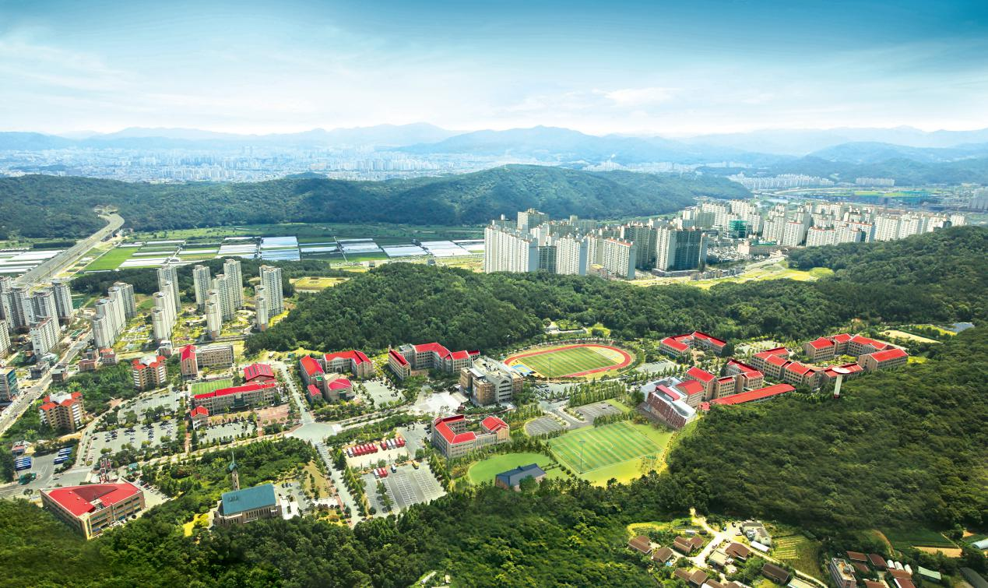
- 学校介绍
牧园大学成立于1954年5月，位于韩国六个直辖市之一的大田广域市，现已拥有超过44.5万平方米的宽阔校园。牧园大学在校生约13000名，是大田地区历史最悠久、最早韩国教育部认证的四年制综合性名门私立大学，中韩教育部认证大学。
牧园大学是中部地区最有影响力的大学，教育水平远近闻名。自1997年开始，牧园大学被韩国教育部选定为重点大学；1998年，在韩国教育部主办的特性化大学评估中位于韩国第一名；在2014年被中国驻韩国大使馆教育处授予“2013年度校级学联鼓励奖”。牧园大学2014年被韩国教育部评为“ACE学部教育领先大学”（韩国仅20所），并有4个领域被选为特性化事业。2018年2月韩国国家副总理
兼教育部长授予牧园大学“教育国际化质量认证大学”证书（IEQAS）。

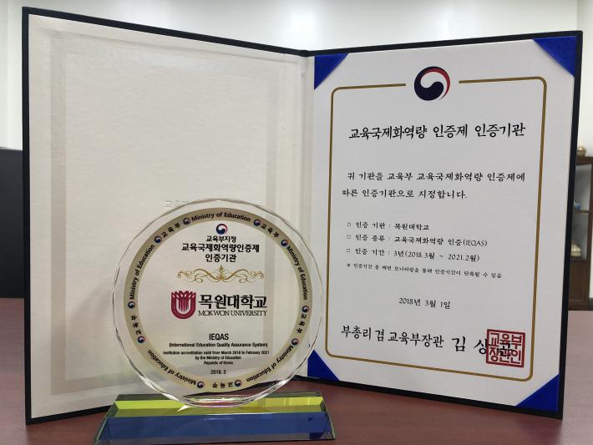
国际认证大学证书
- 牧园大学项目优势
- 国际一流的专业课程和师资：由牧园大学采用欧美先进教育理念和方法，选派有欧美学术背景的资深教授，结合韩国优势产业的发展经验，打造适合中国学生的专业课程，旨在培养中韩两国急需的高端产业人才。
- 零语言基础入学：韩国教育部批准的韩国牧园大学(中文授课或中文翻译授课）博士专业，入学无语言（TOPIK）水平要求，申请制入学。
- 入学到就业的全程服务：牧园大学设有中国留学生服务中心，在生活与学习上为中国留学生提供全方位服务。
- 美丽的校园环境，舒适的生活空间：牧园大学是韩国最美五大校园之一。留学生宿舍按酒店标准设置，提供空调、冰箱、独立卫生间、24小时热水、免费健身房、洗衣房等便利设施。
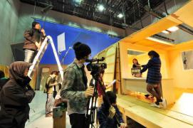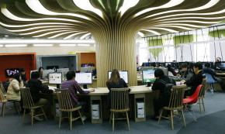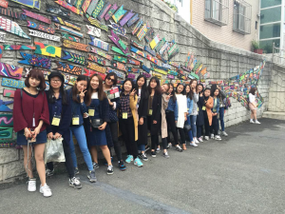
美术课程 电影及动画制作课程 图书馆 留学生文化探访

- 招生专业及费用
专业 | 研究方向 | 招生人数（人） | 入学测试 | 授课优势及学制
建筑学 | 建筑规划 | 6 | 英语（笔试）  综合面试 | 授课语言：英语专业，全程英语授课；其他专业，韩语（中文翻译）、中文授课。  语言要求：入学、毕业均无TOPIK韩语等级要求，论文可用中韩英三种语言撰写，英语专业论文须用英文撰写；同时需提供韩文版摘要。  学制：3 年，6 个学期，每学期8-10周 ，集中授课学期制
 | 城市规划 | 5
 | 城市交通 | 5
造型艺术学 | 东洋画 | 5
 | 西洋画 | 6
 | 环境设计 | 7
公共管理 | 行政学（教育学方向） | 15
经营学 | 财务管理 | 8
 | 工商管理 | 7
国际贸易 | 国际经营 | 12
英语 | 英语教育 | 10 | 口语综合测试  英语写作
 | 英语学 | 8
费用：
■首期入学金：
建筑学、造型艺术学5.58万人民币；公共管理、经营学、国际贸易、英语4.58万人民币。
费用包含申请材料审核费、项目申请费、入学金、个人留学签证办理费用、课程管理费等。
■学费：
建筑学、造型艺术学，每学期学费550万韩币；公共管理、经营学、国际贸易、英语，每学期学费440万韩币。
- 申请要求
- 本人及父母为中国国籍。
- 从事科研或教学相关工作的高校或科研机构人员。
- 单位推荐或两位教授推荐信。
- 拥有国家承认的硕士学位（学信网或学位网可查可认证），持
有国外学历的需通过海牙认证。

5.通过牧园大学笔试和面试。
- 申请及授课时间
批次 | 入学时间 | 申请截止时间
春季 | 每年 3月 | 上年度11月
秋季 | 每年8月 | 当年6月

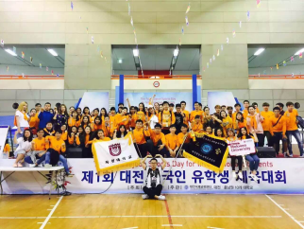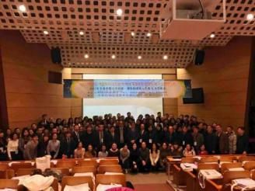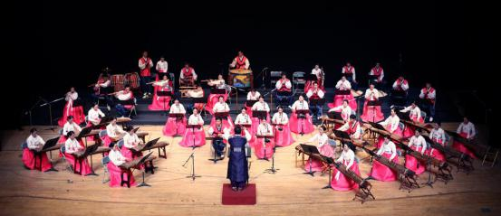
足球联赛决胜留念 开学典礼合影留念 音乐表演
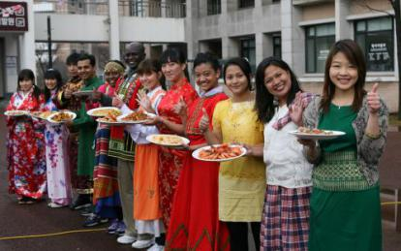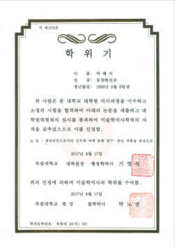
饮食文化节 学位证样本 中文官网 微信公众号

